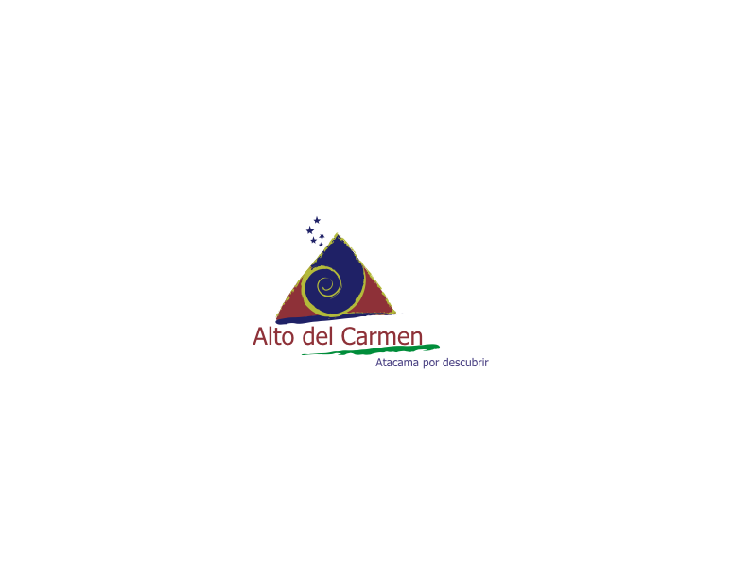****

REPUBLICA DE CHILE

REGIÓN DE ATACAMA

**I.Municipalidad de Alto del Carmen**

**DOCUMENTACIÓN PROCESO EXTRAORDINARIO DE POSTULACIÓN, SEGUNDO SEMESTRE 2024**

* Fotocopia de cédula de identidad del estudiante, por ambos lados.
* Certificado de notas del año anterior o último año académico cursado, emitido por el establecimiento Académico.
* Certificado de alumno regular 2024.
* Cartola de Registro Social de Hogares Social (Depto. Social o por internet), con última modificación de sistema de 3 meses y con vulnerabilidad máxima de 70%.
* Certificado de Residencia exclusivamente emitido por la Junta de vecinos de su localidad.
* Formulario de Postulación beca Imac 2024.
* Formulario de declaración de Gastos del grupo Familiar (otorgado junto al formulario de postulación).
* **Documentación que acredite Ingresos del Grupo Familiar:**

**En este punto es importante informar y considerar que el per cápita requerido para postular no debe superar los $ 250.000.**

Trabajador Dependiente: liquidaciones de sueldo de los últimos 3



meses (junio, julio, agosto)

Certificado Cotizaciones AFP mayores de 18 años integrantes grupo familiar. En caso de no presentar movimientos presentar certificado emitido por Superintendencia de AFP. *https://www.spensiones.cl/apps/certificados/formConsultaAfiliacion.php*



Trabajador Independiente: boletas de honorarios (correlativas) de los



últimos 3 meses.

Empresarios y emprendedores: deberá adjuntar Formulario 29 de



Servicio de Impuesto Interno.

Pensiones: Última liquidación de pago.



Finiquitos: Finiquito, Certificado de pago de subsidio de cesantía en caso que corresponda, Certificado Cotizaciones Deberá acompañar el certificado de cotizaciones previsionales de dicho período y la colilla de pago de subsidio de cesantía, si los hubiere.

* **Documentación que acredite información a Enfermedades Catastróficas o crónicas**, de algún integrante del grupo familiar del alumno/a. (Certificado Médico con fecha no superior a 6 meses)
* **Documentación que acredite Duplicidad de Funciones** en caso que corresponda (certificado alumno regular hermanos/as estudiando); **liquidación de sueldo a aquellos alumnos que estudian y trabajan.**

* **Información**

Pagina WEB de Ilustre Municipalidad de Alto del Carmen, Banner Beca Imac 2024.

* **Medios de Postulación:**
* **Presencial.** De lunes a jueves desde las 8:15 am hasta 17:15 pm. Viernes desde 8:15 hasta 16:00 hrs.
* **Correo Electrónico**, [Beca.imac@gmail.com](mailto:Beca.imac@gmail.com).

**Ilustre Municipalidad de Alto del Carmen**

**Padre Alonso García s/n, Alto del Carmen**

**Fono: 512400500-512400523**